职业技术学院分工会2019年工作总结

2019年职业技术学院在校工会的领导帮助下，平稳有序的开展各项工会工作。下半年因陆鼎一老师的离职，由我担任分工会主席职务，同时，为便于开展工作，增补了徐仁芳为职业技术学院工会委员，协助分工会开展各项工作。一年来学院分工会还是以服务至上为核心开展各项工会工作：
- 常规工作
1.认真仔细的做好生日券、中秋慰问、年货、体检表的统计发放工作，尽可能采取“上门”服务，减少教职工多跑一趟的负担并且增加了办事效率，受到学院教职工的好评。
2.代表学院看望生育教职工刘慧、赵烁老师，带去了校工会及分工会最诚挚的慰问。
3.积极组织教师工参加工会活动如乒乓球团体赛、各类讲座等活动。输人不输阵，不怕输，只求可以把健康生活、每天锻炼的正确理念带给所有教职工。
- 重点工作
1.定期举行双代会代表、工会座谈会会议，互相沟通、验证初步的提案想法，互通有无，互相督促、改进，并组织双代会代表参加教代会。其中主题教育期间，召开“不忘初心 牢记使命”主题教育之工会工作座谈会，针对主题教育要求，本次会议还听取了教职工代表对校、院两级工会工作的意见和建议。
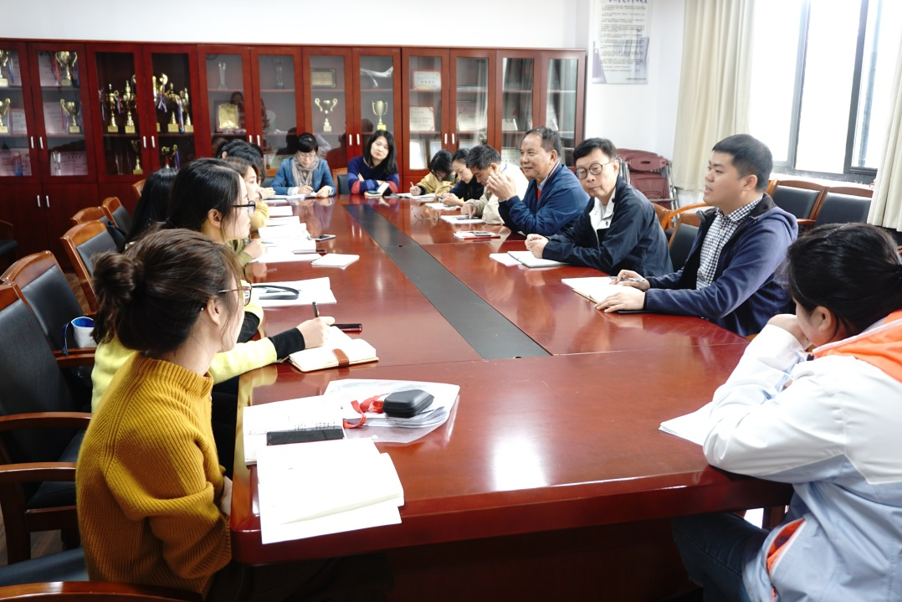
2统计学院教职工子女入园信息，并为教职工解答相关政策及疑惑。
3.家庭困难教师排摸，利用平时工作当中对老师们生活习惯的观察，做到心中有底，不错报、不漏报。
4.组织教职工参加学校各个协会开展的活动以及校工会组织的各项沙龙。
5.组织了各项活动，如六一活动、审核评估知识竞赛，让教职工子女在学校度过快乐的六一节。
6.梳理统计 2019年教职工健康体检名单，并及时提醒督促老师们及时预约体检。
7. 组织学院教职工参加义务献血活动，9人报名，8人成功献血。分工会还组织了慰问活动，给献血的教职工送去了营养品慰问。
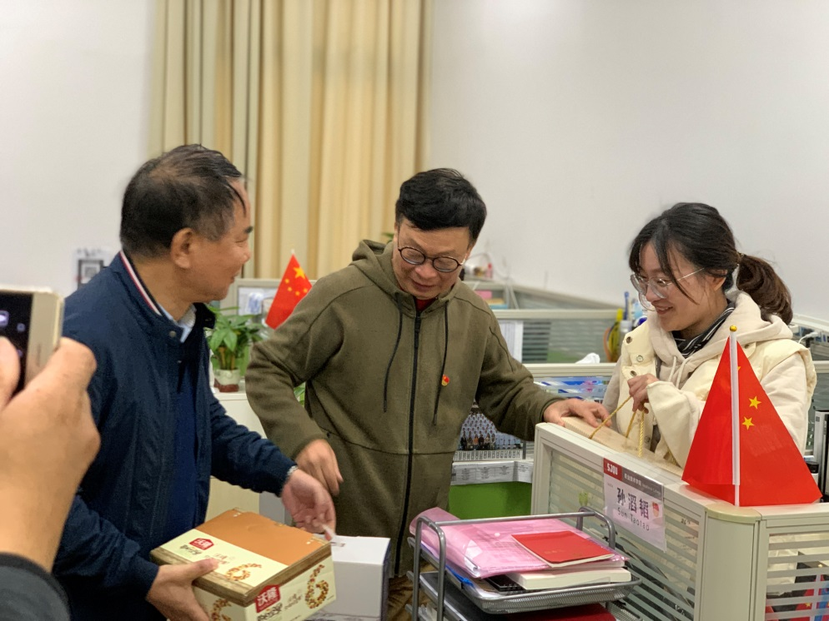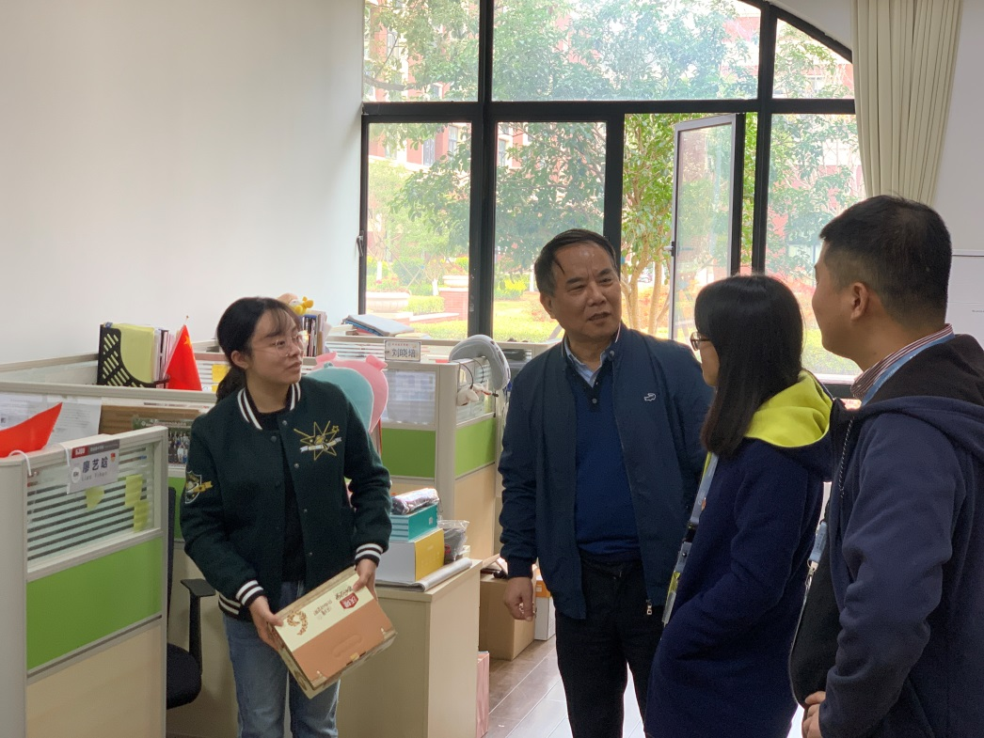
8.启动教工之家、妈咪小屋等工会活动室建设。选址原体能训练室，进行改造升级，一室两用，提高使用效率。已初步完成场地测算、方案确定，学期末先前期施工。
三、不足之处
1.学院支持工会工作力度不够大，妈咪小屋现在处于一屋多用，分工会也没有自己的工会活动室；
2.分工会教职工总体参与工会活动情况不乐观，故建议明年跨年或者新春活动可以以多人趣味运动为主，尽可能让更多的会员能够参与进来，增加凝聚力。
以上是学院本年度工会工作的总结，有不足之处请予以指出，定当改正。在新的一年也会继续不忘初心，继续保持一颗最真诚、最温暖的心为广大工会会员服务

职业技术学院分工会
2019年12月23日

